Tareas: promedio grupal

https://planningpokeronline.com/yk5p73z3TRXVGom3quUX/

SCRUM-5: Descripción de la problemática: 16 de abril
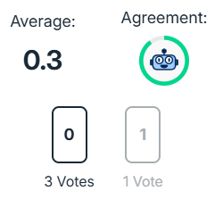
SCRUM-6: Descripcion de la solución: 16 de abril
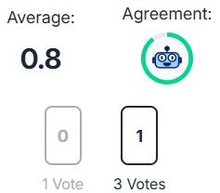
SCRUM-7: Analisis de Requerimientos: 23 de abril
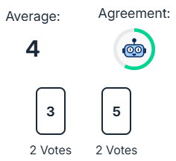
SCRUM-8: Elección de entorno/s: 23 de abril
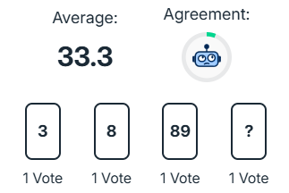(felipe)
SCRUM-9: Elección de lenguaje: 23 de abril
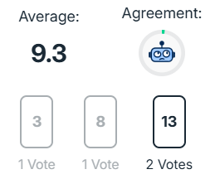
SCRUM-10: Diagrama GANTT: 23 de abril
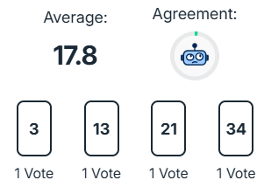
SCRUM-11: Diagrama CPM: 23 de abril
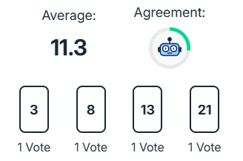
SCRUM-12: Diagrama DER: 17 de abril
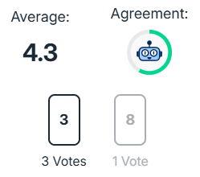
SCRUM-13: Diagrama Caso de uso simplificado: 16 de abril
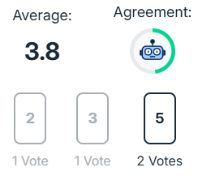
SCRUM-14: Diagrama Flujo de datos: 16 de abril
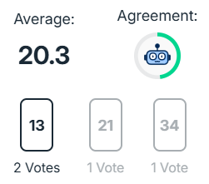
SCRUM-15: Diagrama de Secuencia: 5 de junio
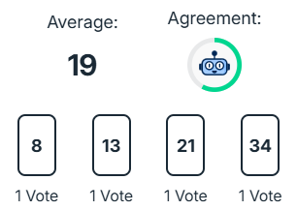
SCRUM-17: Diagrama de Clase: 5 de junio
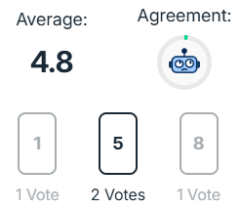
SCRUM-18: Encuesta: 17 de abril
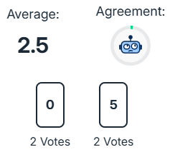
SCRUM-19: Entrevista: 11 de junio
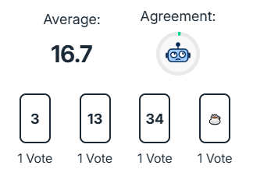
SCRUM-20: Estimación de entrega (MVP): 13 de mayo
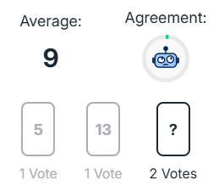
SCRUM-21: DB(sql): 23 de abril
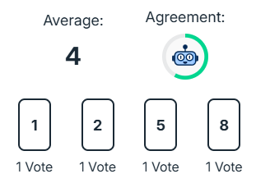
SCRUM-22: Prototipado Rápido: 22 de abril
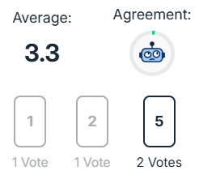
SCRUM-23: Asignar Roles: 14 de abril
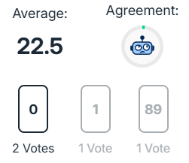(lucca)
SCRUM-24: 1° planeación de los Sprint: 22 de abril
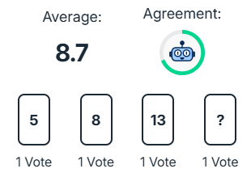
SCRUM-25: Propuesta funcional: 17 de abril
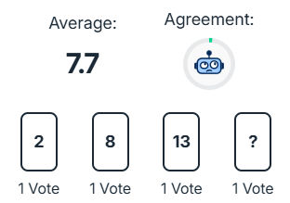
SCRUM-77: Diagrama FODA: 23 de abril
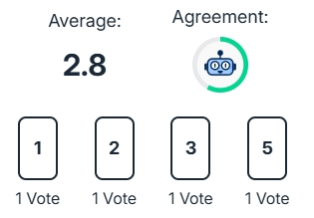
SCRUM-84: Informe Final: 5 de junio
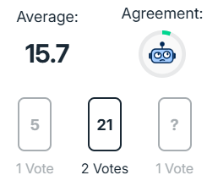
SCRUM-85: Logo de la empresa: 30 de abril
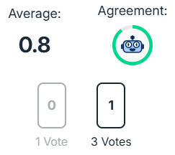
SCRUM-86: Diagrama caso de uso (versió extendido): 30 de abril
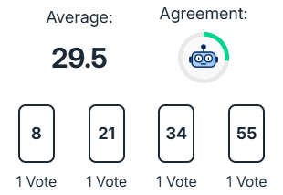
SCRUM-92: Investigación de lenguajes: 9 de mayo
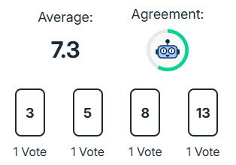
SCRUM-93: Diagrama burndown chart:
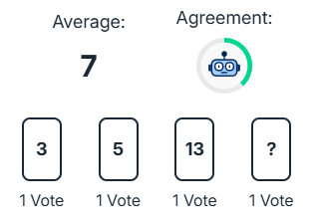
SCRUM-95: Estado del arte: 15 de mayo
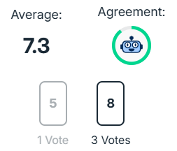
SCRUM-96: Definición (Caso de uso): 5 de junio
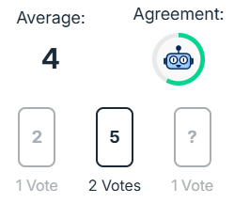
SCRUM-97: Actualización de diagrama gantt:
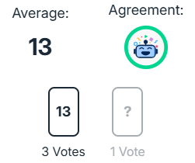
SCRUM-103: Planning Poker
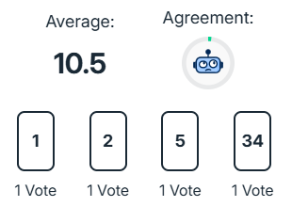
SCRUM-104: Finalizar redacción del estado del arte: 21 de mayo
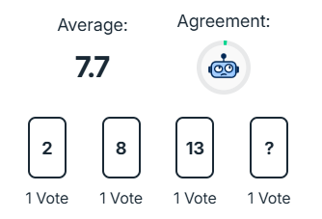
SCRUM-105: Actualizar y refinar el DER y el SCRIPT SQL inicial según correcciones:
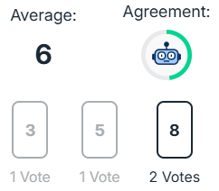x
SCRUM-106: Configurar los flujos de trabajo (Workflows), estados y permisos en Jira:
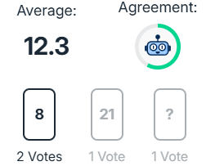
SCRUM-107: Configurar el repositorio de Git de Maply Services con ramas de desarrollo y reglas de protección:
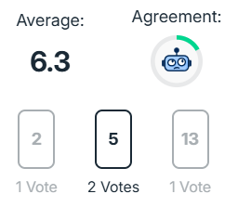
SCRUM-108: Investigación comparativa de frameworks de Frontend (React/React Native vs. alternativas)
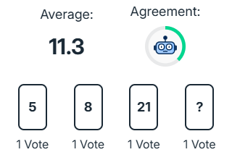(lucca)
SCRUM-109: Investigación y selección del Framework Backend para la API REST e integración de datos.
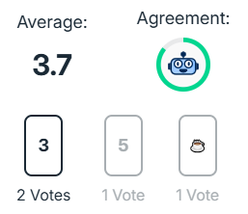
SCRUM-110: Instalación y armado del entorno de desarrollo local frontend en el equipo.
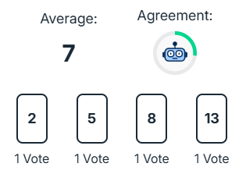
SCRUM-111: Desarrollar un script SQL de datos de prueba (Mock Data) para probar las tablas iniciales del sistema
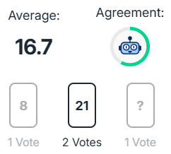
SCRUM-112: Configuración inicial del servidor backend local y conexión con MySQL
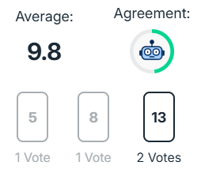
SCRUM-113: Investigación de APIs de Mapas (Google Maps API, OpenStreetMap) para geolocalización de comercios
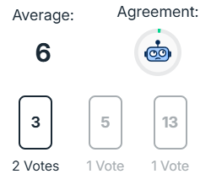
SCRUM-114: Crear la estructura de carpetas base del proyecto (Arquitectura Limpia) en el repositorio de Git
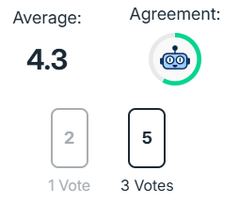
SCRUM-115: Crear script de migración SQL para la tabla Usuarios y Roles en la base de datos
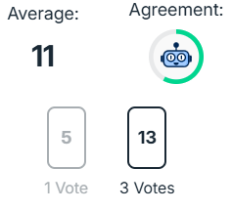
SCRUM-116: Diseñar la interfaz de usuario (UI) para la pantalla de Login en el Frontend
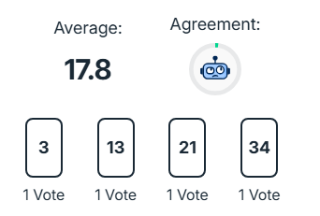
SCRUM-117: Diseñar la interfaz de usuario (UI) para la pantalla de Registro de usuario común
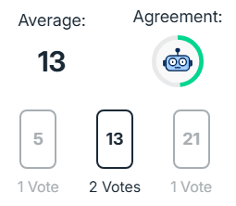
SCRUM-118: Crear los endpoints base en el backend para el registro de nuevos usuarios (POST /auth/register)
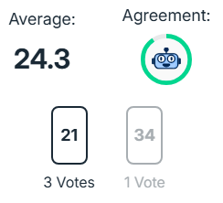
SCRUM-119: Implementar las validaciones de datos del lado del servidor para el registro de usuarios
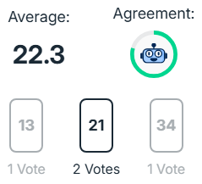
SCRUM-120: Gestión del avance de las Certificaciones de Carlos Slim del equipo y carga de métricas en Agile Box
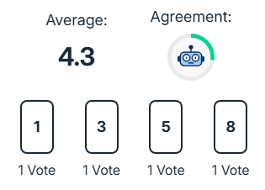
SCRUM-121: Desarrollar el componente visual de botones y campos de texto reutilizables en el Frontend
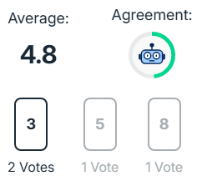
SCRUM-122: Validar la seguridad y hash de contraseñas (BCrypt) en el backend para la creación de usuarios
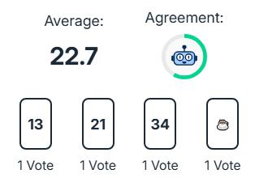
SCRUM-123: Diseñar el modelo de datos para el manejo de sesiones en la API
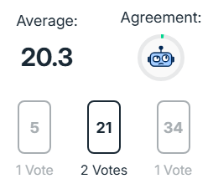
SCRUM-124: Crear documentación técnica en el Readme de Git sobre cómo levantar los entornos locales
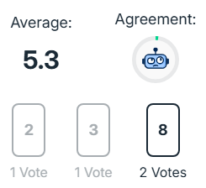
SCRUM-125: Crear el endpoint de login y generación de tokens de autenticación (JWT)
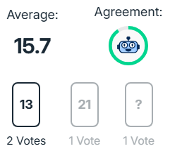
SCRUM-126: Maquetar la lógica de consumo de API de Login desde el Frontend
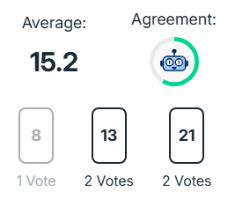
SCRUM-127: Diseñar la pantalla de recuperación de contraseña en el Frontend
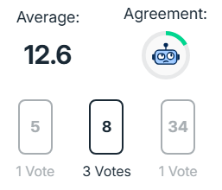
SCRUM-128: Crear la tabla SQL para el almacenamiento de tokens de sesión revocados
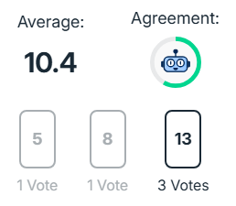
SCRUM-129: Desarrollar el middleware de autenticación en el backend para proteger rutas privadas
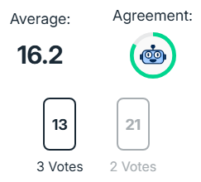
SCRUM-130: Auditoría intermedia del reporte de Deuda Técnica en AgileBox
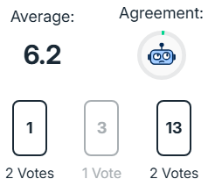
SCRUM-131: Diseñar la base de datos para la tabla de Establecimientos (hospitales, comercios, transporte)
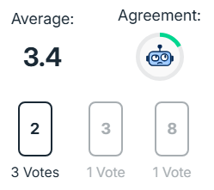
SCRUM-132: Implementar el endpoint para listar establecimientos ordenados por cercanía (GET /establecimientos)
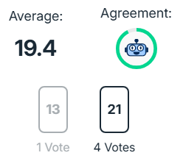
SCRUM-133: Diseñar la vista de mapa principal en el Frontend donde se renderizarán los pines
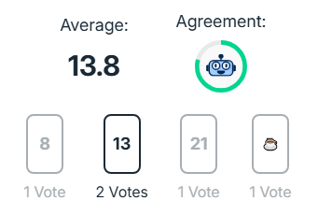
SCRUM-134: Crear la lógica de captura de coordenadas GPS del dispositivo móvil/navegador del usuario
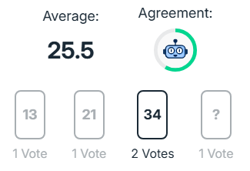
SCRUM-135: Desarrollar el endpoint backend para dar de alta un nuevo establecimiento de prueba
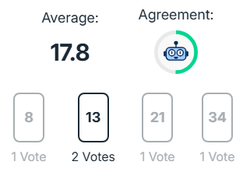
SCRUM-136: Carga de los primeros 15 comercios/hospitales reales en la base de datos para pruebas del MVP
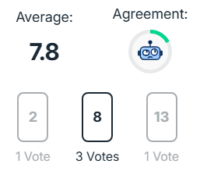
SCRUM-137: Diseñar en SQL la estructura de la tabla Reportes (votos, comentarios, tiempo estimado)
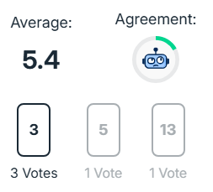
SCRUM-138: Diseñar la interfaz UI del formulario flotante para "Reportar tiempo de espera"
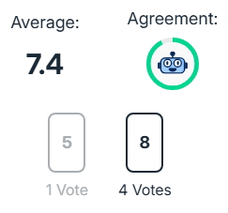
SCRUM-139: Diseñar la vista de detalle de un establecimiento (donde se ven las métricas de espera actuales)
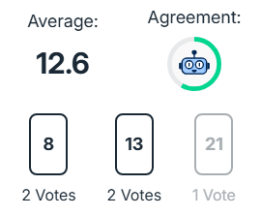
SCRUM-140: Desarrollar el endpoint backend para recibir un reporte colaborativo (POST /reportes)
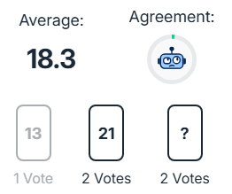
SCRUM-141: Crear algoritmo básico en backend que promedie los reportes de los usuarios de la última hora
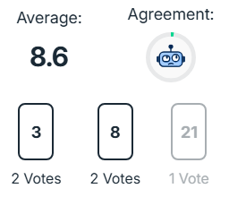
SCRUM-142: Redactar los reportes de métricas de ceremonias (Sprint Planning, Review y Retrospectiva) en AgileBox
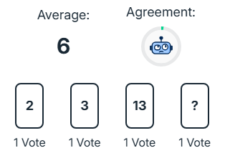
SCRUM-143: Implementar el filtrado de comercios por categorías (Salud, Transporte, Compra) en el Frontend
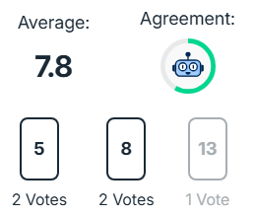
SCRUM-144: Configurar las variables de entorno (.env) seguras en el servidor y subirlas encriptadas al repositorio
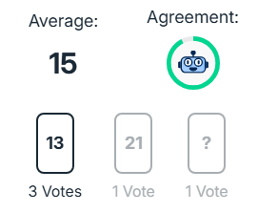
SCRUM-145: Realizar pruebas de integración iniciales (Postman) entre el Frontend y el Endpoint de Login
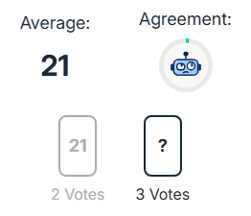
SCRUM-146: Resolver bugs menores de cors y cabeceras HTTP entre el servidor local backend y frontend
